Báo cáo

Đầu tiên tạo database và user

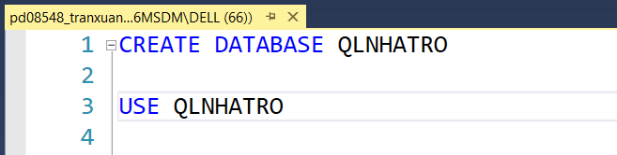

Sau đó là bảng loại nhà

MaLoaiNha là khóa chính, không được để trống và kiểu dữ liệu là smallint

TenLoaiNha kiểu dữ liệu nvarchar(50), không được để trống

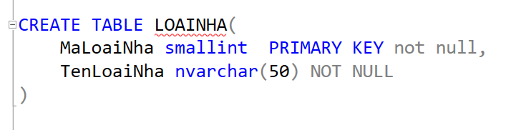

Bảng người dùng

khóa chính là MaND kiểu smallint không được để trống

các cột còn lại kiểu dữ liệu nvarchar có thể để trống trừ (DiaChi)

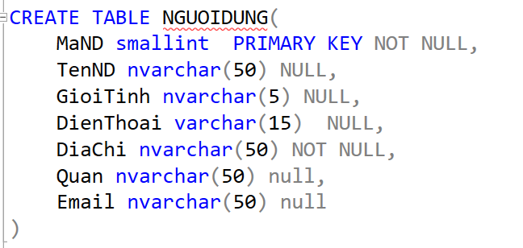

Tạo bảng NHATRO

(MaNT khóa chính), MaLoaiNha,MaND kiểu dữ liệu là smaillint không được để trống

DienTich kiểu dữ liệu là float kiểm tra diện tích phải lớn hơn 10 không được để

Giá phòng kiểu dữ liệu là int kiểm tra giá phòng phải lớn hơn 0 không được để

NgayDang kiểu dữ liệu là date (năm tháng ngày)

foreign key(MaLoaiNha) references LOAINHA(MaLoaiNha),

tạo khóa ngoại maloainha liên kết với bảng loại nhà khóa chính MaLoaiNha

foreign key(MaND) references NGUOIDUNG(MaND)

tạo khóa ngoại MaND liên kết với bảng NguoiDung khóa chính MaND 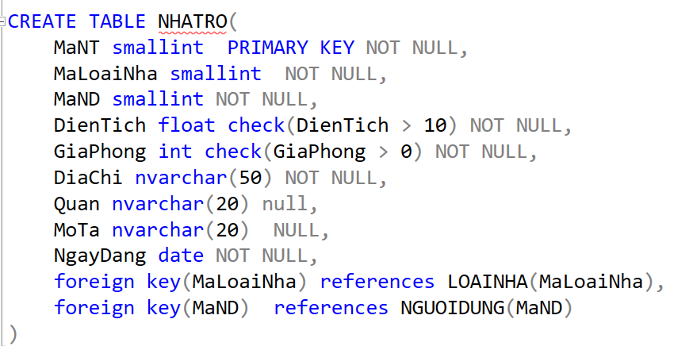

Tạo bảng đánh giá

MaND,MaNT là khóa chính kiểu smallint không được bỏ trống

Like_Dislike kiểu dữ liệu bit (1,0)

foreign key(MAND) references NGUOIDUNG(MaND),

tạo khóa ngoại MaND liên kết với bảng NguoiDung khóa chính MaND

foreign key(MANT) references NHATRO(MaNT)

tạo khóa ngoại MaNT liên kết với bảng NhaTro khóa chính MaNT

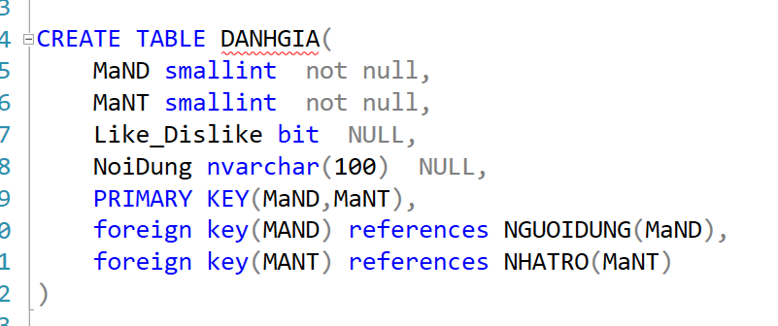

Thêm vào bảng dữ liệu bảng loại nhà

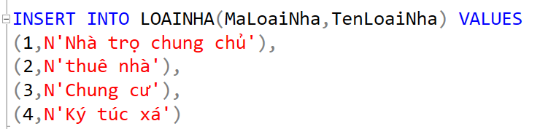

Thêm vào bảng dữ liệu bảng Người Dùng

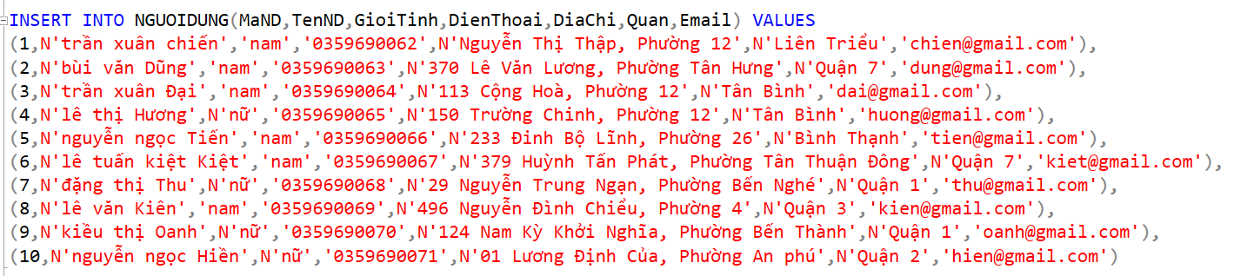

Thêm vào bảng dữ liệu bảng nhà trọ

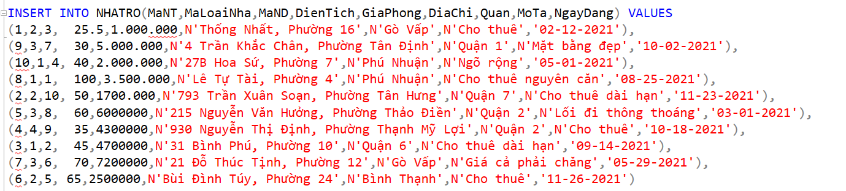

Thêm vào bảng dữ liệu bảng đánh giá

